今日动态

3月15日 星期五 来园14人
一、来园
今天汪语晗、高亦可、徐宁岩、储奕、朱瑾玥、苏安柒、唐煜、高语汐、汪刘懿、万洛依、卢彦霖、胡恩俊、朱长睿、郭奕鸣小朋友能坚持来园，为你们点赞哦。
现在已经更改了春令时活动时间，请大家让小朋友们在8点20前到园哦！

二、集体活动
1.今天我们进行了《春季学校火灾疏散逃生演练公开课》，了解消防安全知识。
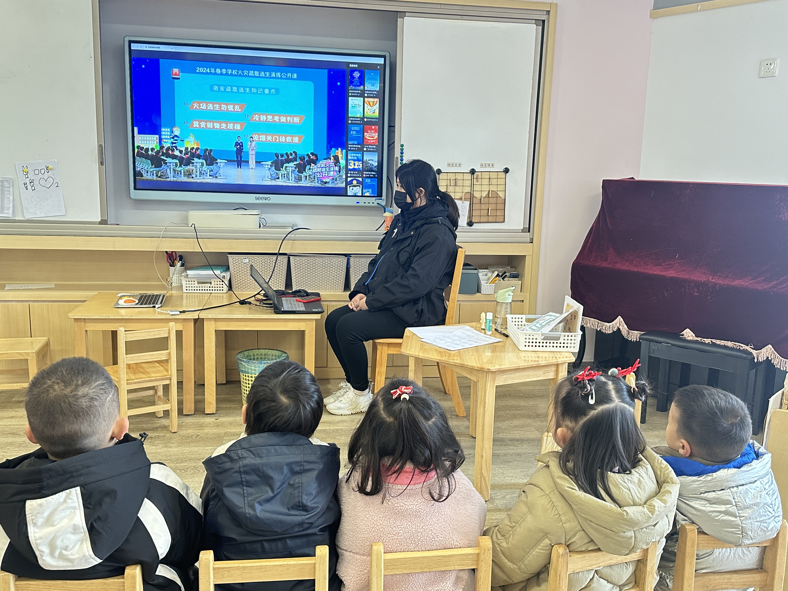

- 户外活动
今天上午，我们还来到了户外，玩了大型亿童攀爬架。
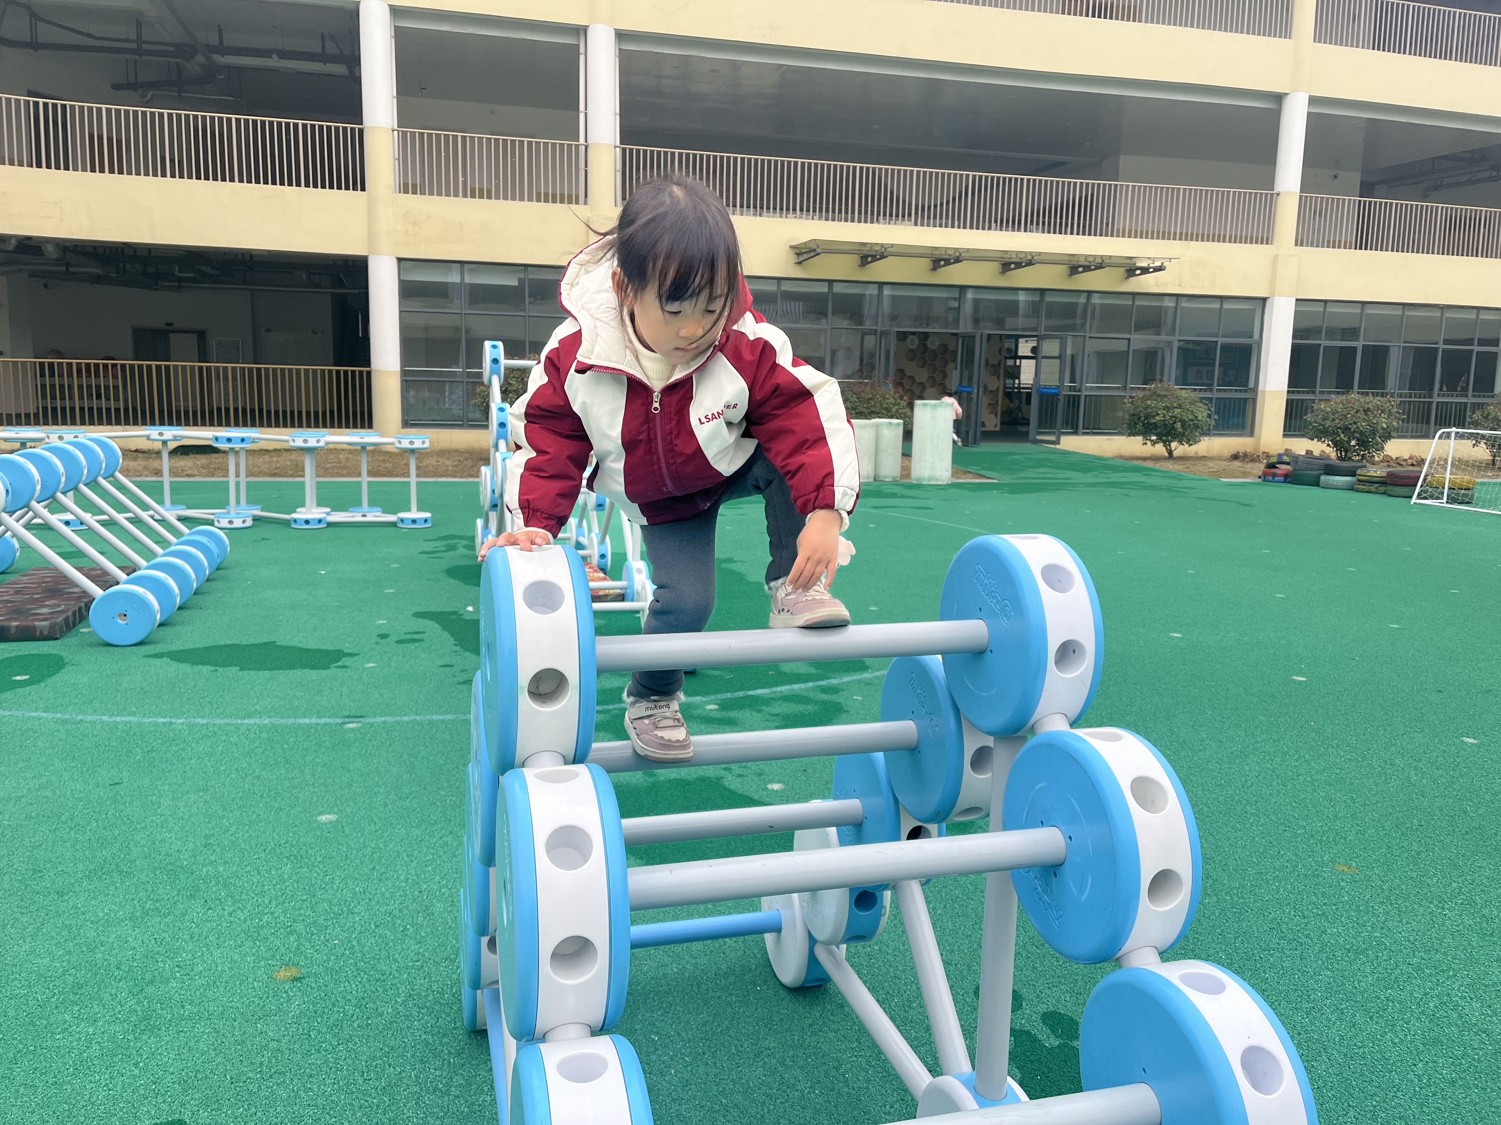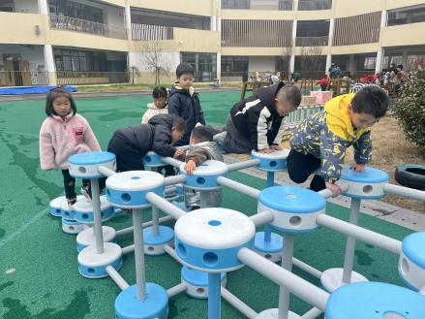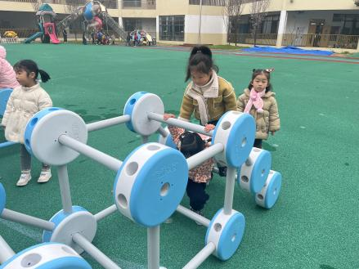

- 区域游戏
区域 | 游戏幼儿
科探区 | 胡恩俊、朱长睿、储奕、朱瑾玥
建构区 | 地面建构：徐宁岩。
娃娃家 | 小卧室：高语汐、高亦可。 小厨房：万洛依、郭奕鸣。
美工区 | 汪语晗、汪刘懿、卢彦霖
图书区 | 苏安柒、唐煜

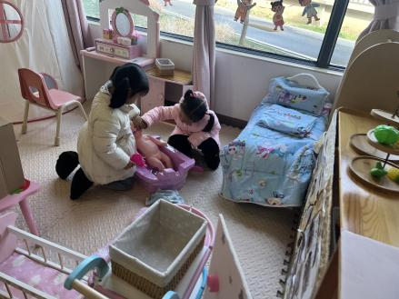

五、就餐
今日午餐吃的是花生饭、茄汁龙利鱼、生瓜炒鸡蛋、生菜肉沫粉丝汤。
午餐活动中汪语晗、高亦可、徐宁岩、储奕、朱瑾玥、苏安柒、唐煜、高语汐、汪刘懿、万洛依、卢彦霖、胡恩俊、朱长睿、郭奕鸣小朋友能吃完饭和菜。

六、家园配合
1.小朋友在家如有身体不适的情况请在家休息康复后再来园哦！
2.本学期入园时间8:00，离园时间15:30，延时班离园时间4:30。

